BREVET DE TECHNICIEN SUPÉRIEUR ÉLECTROTECHNIQUE
SESSION 2015

--------------------

ÉPREUVE E.4.1

Étude d’un système technique industriel Pré-étude et modélisation
Durée : 4 heures – Coefficient : 3

Matériel autorisé :

Calculatrice à fonctionnement autonome autorisée conformément à la circulaire N°99-186 du 16/11/99.
L’usage de tout autre matériel ou document est interdit.

--------------------

Le sujet comporte 20 pages numérotées de 1/20 à 20/20.
Les documents réponses (pages 19 et 20) sont à remettre avec la copie.

--------------------

Il sera tenu compte de la qualité de la rédaction, en particulier pour les réponses aux questions ne nécessitant pas de calcul.
Le (la) correcteur (trice) attend des phrases construites respectant la syntaxe de la langue française. Chaque réponse sera clairement précédée du numéro de la question à laquelle elle se rapporte.

Les notations du texte seront scrupuleusement respectées.

BTS ÉLECTROTECHNIQUE |  | SESSION 2015
Épreuve E.4.1 : Étude d’un système technique industriel Pré-étude et modélisation | Repère : 15-EQPEM | Page 1/20

PRÉSENTATION GÉNÉRALE

L’Arena – Nanterre La Défense (Figure 1) est une gigantesque enceinte en cours de construction. Elle est située derrière la Grande Arche de la Défense dans le département des Hauts-de-Seine.

r Agence Christian de Portzamparc

Figure 1 ARENA – NANTERRE LA DEFENSE : UN STADE POLYVALENT

Cette enceinte doit accueillir des manifestations sportives et culturelles. Sa structure modulable permet à 32 000 personnes d’assister aux matchs du club de rugby du Racing- Métro ou à 40 000 personnes de se réunir à l’occasion de spectacles, concerts ou congrès. Elle dispose également d’une surface de 33 000 m2 pour l’installation de bureaux et commerces. Pour mener l’étude, il convient de décomposer l’installation électrique, d’une puissance de 4600 kVA en distinguant trois catégories : les équipements utilisés (1800 kVA) lors des spectacles comme l’éclairage, la vidéo, la sonorisation; les équipements de sécurité (800 kVA) comme les alarmes, la signalisation, les détecteurs;
les équipements (2000 kVA) pour la ventilation, les bureaux, les restaurants, les commerces.

BTS ÉLECTROTECHNIQUE |  | SESSION 2015
Épreuve E.4.1 : Étude d’un système technique industriel Pré-étude et modélisation | Repère : 15-EQPEM | Page 2/20

Enjeu
Une exigence est imposée à l’entreprise qui a obtenu le lot « électricité ». Les investisseurs désirent que les événements puissent être diffusés via la télévision car cela leur procurera des retombées financières importantes. Ils exigent que les moyens qui seront installés permettent d’assurer un fonctionnement sans interruption des spectacles. L’entreprise devra proposer une solution qui assurera, quel que soit le coût, une haute disponibilité de l’énergie électrique durant ces spectacles. Des extensions futures sont à prévoir.

Problématique E41

La disponibilité de l’énergie électrique durant les manifestations est assurée par le réseau d’Électricité Réseau Distribution France (ERDF) et des groupes électrogènes.

La Centrale Groupe Électrogène haute tension (CGE) est installée en terrasse au dernier étage du bâtiment. Elle est constituée de deux groupes électrogènes de 1250 kVA identiques composés chacun d’un alternateur entraîné par un moteur diesel alimenté au fioul. L’induit de chaque alternateur peut être couplé au réseau triphasé 20 kV par l’intermédiaire d’un transformateur. L’organisation est présentée figure 2.



Centrale Groupe Electrogène haute tension
Groupe électrogène 1 1250 kVA

Moteur dieselalternateur
Transformateur
400V/20kV
Réseau
Fioul20kV/50Hz
Groupe électrogène 21250 kVA
Moteur diesel
alternateur
Transformateur
400V/20kV

Figure 2

BTS ÉLECTROTECHNIQUE |  | SESSION 2015
Épreuve E.4.1 : Étude d’un système technique industriel Pré-étude et modélisation | Repère : 15-EQPEM | Page 3/20

Pendant les spectacles, les groupes électrogènes ne fonctionneront pas à 100% de leur puissance maximale pour des raisons économiques et environnementales, mais ils devront fournir une puissance suffisante pour pouvoir passer à 100% quasi instantanément sans perturbation de l’alimentation en cas de coupure EDF.

Il est prévu de faire fonctionner les groupes électrogènes à environ 60% de leur puissance maximale.

La puissance active fournie par chaque groupe électrogène dépendra du débit de fioul consommé par le moteur et sera contrôlée par un régulateur.

Le sujet est composé de cinq parties indépendantes notées A, B, C, D et E. Le dimensionnement du moteur diesel sera étudié dans la partie A.
Le dimensionnement du circuit fioul sera étudié dans les parties B et C.
Des contraintes sur la qualité de l’énergie sont imposées par EDF et par ERDF. Ces contraintes et les solutions apportées seront étudiées dans les parties D et E.

BTS ÉLECTROTECHNIQUE |  | SESSION 2015
Épreuve E.4.1 : Étude d’un système technique industriel Pré-étude et modélisation | Repère : 15-EQPEM | Page 4/20

Partie A. Caractéristiques du groupe électrogène.

L’objectif de cette partie est de valider le dimensionnement d’un moteur diesel.
Les caractéristiques des groupes électrogènes sont données en annexe 1 page 16 et seront utilisées pour répondre aux questions de la partie A.

  - Compléter, sur le document réponse 1 page 19, le synoptique d’un groupe électrogène en indiquant les valeurs numériques :

    - des tensions composées efficaces nominales de sortie du groupe électrogène et de leur fréquence ;

    - de la puissance apparente nominale de l’alternateur et de son facteur de puissance ;

    - de la vitesse de rotation du moteur ;

    - de la puissance maximale fournie par le moteur.

  - Vitesse de rotation et accouplement :

    - Calculer la vitesse de rotation n (en tr⋅min-1) de l’alternateur pour obtenir une fréquence des tensions de sortie égale à 50 Hz.

    - Le moteur est-il accouplé à l’alternateur directement ou par l’intermédiaire d’un réducteur ? Justifier la réponse.

  - Calculer la puissance active nominale PelecN fournie par l’alternateur pour un facteur de puissance de 0,8 et vérifier que cela correspond à la puissance maximale disponible en sortie de groupe électrogène.

  - Pertes de l’alternateur au point de fonctionnement nominal :

Les pertes de l’alternateur (pfer, pméca, pjoules) donnent toutes lieu à une dissipation de chaleur.
En vous référant aux “caractéristiques alternateur” de l’annexe 1 page 16:

    - Déterminer la valeur des pertes totales ptotN.

    - Déterminer la valeur de l’ensemble pertes fer et mécanique pferN+pmécaN.

    - En déduire la valeur des pertes joules pjoulesN.

  - Calculer le rendement ηN de l’alternateur pour ce point de fonctionnement et comparer à la valeur constructeur.

  - Positionner le point correspondant à ce fonctionnement sur les courbes de rendement du document réponse n°2 page 19 et le repérer par la lettre N.

BTS ÉLECTROTECHNIQUE |  | SESSION 2015
Épreuve E.4.1 : Étude d’un système technique industriel Pré-étude et modélisation | Repère : 15-EQPEM | Page 5/20

  - Calculer la puissance mécanique Pméca que doit fournir le moteur diesel pour que l’alternateur fournisse sa puissance active nominale.

  - Le moteur du groupe permet-il ce fonctionnement ? Justifier la réponse.

Pendant les spectacles, chaque groupe électrogène sera configuré pour fournir une puissance active Pelec = 600 kW avec un facteur de puissance k = 0,928.

  - Calculer dans ce cas, la puissance mécanique que doit fournir le moteur en détaillant les calculs intermédiaires.

Partie B. Consommation d’un moteur diesel.

L’objectif de cette partie est de déterminer le volume de fioul nécessaire pour le déroulement des spectacles.
La consommation correspond au débit en litres par heure L⋅h-1 du fioul absorbé par un moteur diesel. Elle est liée à la puissance qu’il fournit suivant la caractéristique donnée figure 3.

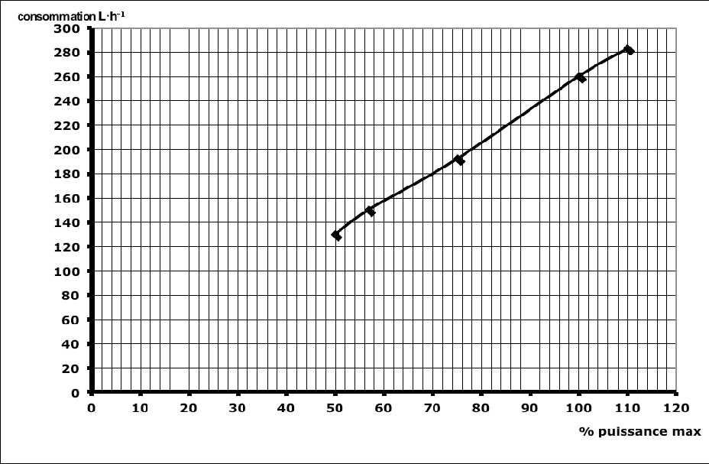

Figure 3

  - En vous référant à cette caractéristique et aux « données générales moteur » de l’annexe 1 page 16, indiquer la valeur de la consommation, en L⋅h-1, d’un moteur lorsqu’il fournit une puissance de 1100 kW.

BTS ÉLECTROTECHNIQUE |  | SESSION 2015
Épreuve E.4.1 : Étude d’un système technique industriel Pré-étude et modélisation | Repère : 15-EQPEM | Page 6/20

On supposera qu’un spectacle dure en moyenne 2h30min et que pendant le spectacle chaque moteur diesel fournit une puissance mécanique de 625 kW.

  - Montrer que le volume V1 de fioul consommé par chaque moteur durant un spectacle vaut V1 = 375L.

Le pouvoir calorifique inférieur PCI d’un combustible représente l’énergie dégagée sous forme thermique par la combustion de 1 kg de ce combustible.
Le pouvoir calorifique inférieur du fioul utilisé est PCI = 11,9 kWh⋅kg-1. La masse volumique de ce fioul est ρ = 0,95 kg⋅L-1.

  - Calculer la masse de fioul correspondant au volume V1.

  - Calculer l’énergie thermique Q1, en kWh, correspondant à la combustion du fioul par moteur pendant la durée d’un spectacle.

  - Calculer le rendement d’un moteur.

Le fioul est stocké dans une citerne d’une capacité de 10000 litres enterrée sous le sous- sol du bâtiment pour des raisons de sécurité.
Un réservoir journalier d’une capacité de 500 litres est implanté dans le local de la Centrale Groupe Électrogène sur la terrasse et alimente les moteurs.

  - Calculer le volume total de fioul nécessaire par spectacle. Le réservoir journalier suffit-il, ou doit-il être approvisionné pendant le spectacle ?

Partie C. Dimensionnement du réseau fioul.

L’objectif de cette partie est de déterminer le modèle de pompe ainsi que le nombre de pompes nécessaire à l’approvisionnement du réservoir journalier.
Le cahier des charges impose que le réservoir puisse être rempli en moins d’une demi-heure.

Le bureau d’étude a fait les choix suivants :
    - débit de 1,5 m3⋅h-1 ;
    - canalisations en acier T3 de diamètre intérieur D = 25 mm ;
    - pompe choisie dans la gamme « électropompe auto-amorçante à palettes » pour des questions de robustesse.

Conventions et applications numériques :
    - masse volumique du fuel ρ = 0,95 kg⋅L-1 ;
− g = 9,81 m⋅s-2 ;
    - Si nécessaire, la pression atmosphérique patm sera prise égale à 1,013⋅105 Pa ;
    - 1 mètre colonne d’eau (1 mCE) correspond à une pression de 9810 Pa ;
    - Les points A et B sont placés à l’intérieur de la canalisation à chaque extrémité (figure 4);
    - On considère que l’extrémité B de la canalisation est à l’air libre ;
    - La base de la canalisation au point A sera prise comme origine des altitudes.

BTS ÉLECTROTECHNIQUE |  | SESSION 2015
Épreuve E.4.1 : Étude d’un système technique industriel Pré-étude et modélisation | Repère : 15-EQPEM | Page 7/20

Le circuit d’alimentation en fioul du réservoir journalier est schématisé figure 4.

B
Réservoir journalier 500L
Canalisation
h = 30m
Pompe à fuel
Citerne 10000L
A
Figure 4

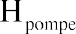
Entre les points A et B, le théorème de Bernoulli peut s’écrire sous la forme :

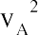
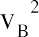
- hA et hB représentent les altitudes des points A et B ;
- pA et pB représentent les pressions aux points A et B ;
- Hpompe représente la hauteur manométrique de la pompe, en mCE ;
- ΔH représente les pertes de charge, en mCE.

La pression au point A dépend du niveau de fioul dans la citerne. Plus ce niveau est bas, plus la pression au point A est faible et plus la pompe doit fournir de puissance. Pour dimensionner la pompe on se place dans le cas le plus défavorable, c’est à dire lorsque la citerne est presque vide.
La pression au point A est alors sensiblement égale à la pression atmosphérique.

  - Quelle est la pression pB au point B ?

  - Calculer les vitesses vA et vB dans la canalisation aux points A et B.

  - Exprimer la hauteur manométrique Hpompe de la pompe en fonction de h et ΔH.

Les pertes de charge sont dues au frottement du fluide sur les parois de la canalisation et aux singularités de parcours (coudes, vannes, tés…). Ces singularités peuvent être assimilées à des longueurs supplémentaires de canalisation. On considèrera que la longueur totale équivalente de la canalisation est L = 34m.

  - À l’aide de l’abaque fourni en annexe 2 page 17, montrer que la valeur des pertes de charge est ΔH = 1,36 mCE.

  - Calculer la hauteur manométrique de la pompe.

BTS ÉLECTROTECHNIQUE |  | SESSION 2015
Épreuve E.4.1 : Étude d’un système technique industriel Pré-étude et modélisation | Repère : 15-EQPEM | Page 8/20

Les caractéristiques des pompes auto-amorçantes à palette choisies sont données figure 5.
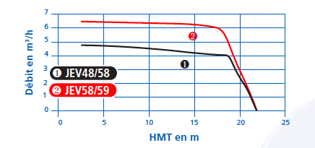
Figure 5

  - Expliquer pourquoi aucune de ces deux pompes ne peut suffire à elle seule à approvisionner le réservoir.

Le bureau d’étude a choisi d’utiliser deux pompes identiques. L’une, placée au niveau de la citerne et la deuxième à mi-hauteur suivant le schéma figure 6.

h = 15 m
Réservoir journalier 500L

h = 15m

Citerne 10000L

Figure 6

  - Expliquer en quoi ce choix permet d’alimenter le réservoir.

  - Déterminer la référence des pompes sensées être les plus appropriées en justifiant ce choix.

BTS ÉLECTROTECHNIQUE |  | SESSION 2015
Épreuve E.4.1 : Étude d’un système technique industriel Pré-étude et modélisation | Repère : 15-EQPEM | Page 9/20

Partie D. Réglage du facteur de puissance lorsque le groupe électrogène est couplé au réseau.

Pendant les spectacles, la Centrale Groupe Électrogène est couplée au réseau EDF (figure 2) page 4.
Les conditions de tarification EDF imposent que la puissance réactive absorbée par chaque groupe électrogène soit égale à 40 % de la puissance active qu’il fournit. Une régulation est indispensable pour que cette condition soit satisfaite en permanence.
L’objectif de cette partie est de déterminer le paramètre qui permettra cette régulation.

  - Expliquer pourquoi, pendant les spectacles, la valeur efficace des tensions composées en sortie d’un groupe électrogène est constante quelque soit le débit de fuel. Donner sa valeur.

  - Calculer les puissances réactives que doit absorber l’alternateur pour respecter les conditions de tarification lorsque le groupe électrogène fournit des puissances actives égales à 600 kW, 800 kW et 1000 kW.

  - En déduire la valeur du facteur de puissance pour respecter les conditions de tarifications.

On va chercher à déterminer la valeur de l’intensité du courant dans la roue polaire de l’alternateur lorsque l’alternateur fournit sa puissance active nominale P = 1000 kW avec cosϕ = 0,928 sous une tension composée U = 400 V.

  - Calculer la valeur efficace du courant de ligne pour ce point de fonctionnement.

Le modèle équivalent par phase de l’alternateur (v tension simple, i courant de ligne, e fem à vide) est représenté par le schéma de la figure 7.
La loi des mailles associée est e = v + vx.

Le diagramme de Behn-Eschenburg associé est donné figure 8.
E, V , et VX , sont les vecteurs associés aux grandeurs instantanées e, v et vx.









vx
i
X
v
e
E
VX
V
ϕ
Figure 8
I

Figure 7

BTS ÉLECTROTECHNIQUE |  | SESSION 2015
Épreuve E.4.1 : Étude d’un système technique industriel Pré-étude et modélisation | Repère : 15-EQPEM | Page 10/20

Des essais ont permis de déterminer la réactance synchrone X = 81 mΩ.

  - Construire sur la copie le diagramme de Behn-Eschenburg pour I = 1560 A et cosϕ = 0,928 en respectant l’échelle suivante : 1 cm pour 20 V.

  - Déterminer la valeur efficace E de la fem e du modèle de Behn-Eschenburg.

À partir de la documentation technique constructeur on obtient la caractéristique figure 9, donnant la fem à vide EV en fonction de l’intensité du courant dans la roue polaire Iexc.

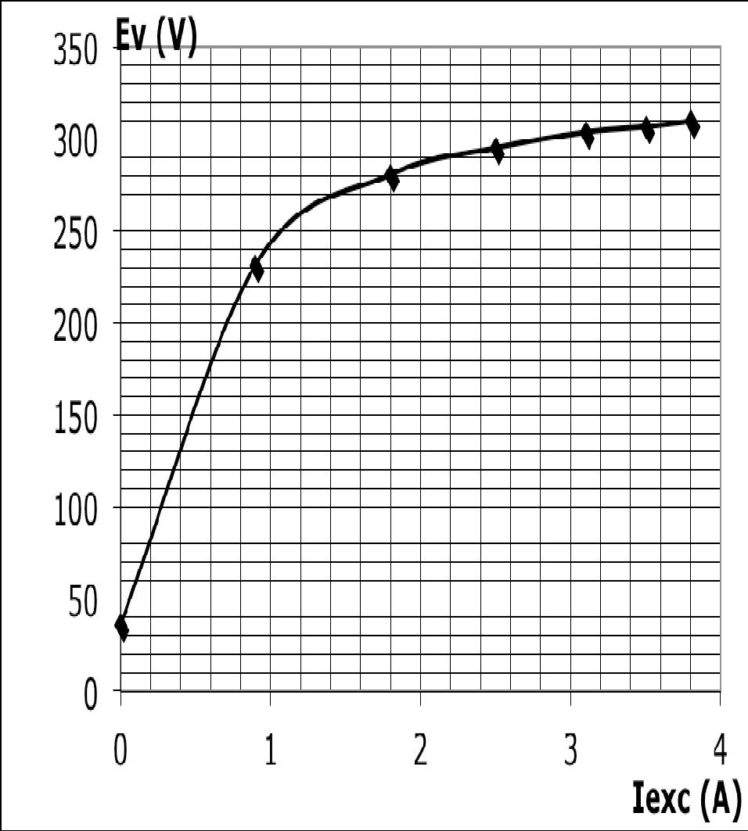

Figure 9

  - Le modèle de Behn Eschenburg est valable si on fait l’hypothèse que le circuit magnétique de l’alternateur n’est pas saturé. La valeur de E trouvée à la question D.6. permet elle de travailler en respectant cette hypothèse ?

Le constructeur a effectué des essais à puissance active constante pour différentes valeurs de cosϕ. Les résultats sont donnés dans le tableau figure 10.

VALEURS | charge N°1 | charge N°2 | charge N°3
U Phase (V) | 400 | 400 | 400
P (kW) | 1000 | 1000 | 1000
cos ϕ | 0,8 | 0,928 | 1
Iexc (A) | 3,8 | 2,8 | 2,5
F (Hz) | 50 | 50 | 50

Figure 10

BTS ÉLECTROTECHNIQUE |  | SESSION 2015
Épreuve E.4.1 : Étude d’un système technique industriel Pré-étude et modélisation | Repère : 15-EQPEM | Page 11/20

  - En se référant aux résultats de la question D.3 page 10 et au tableau de la figure 10 page 11, déterminer la grandeur de sortie du groupe électrogène qui doit être contrôlée pour que les conditions de tarifications EDF soient respectées et sur quelle grandeur d’entrée il faudra agir pour permettre cette régulation. Les réponses devront être rédigées et justifiées.

Partie E. Qualité de l’énergie électrique.

Pour éviter toute distorsion de tension sur le réseau HTA, ERDF fixe des seuils maximums autorisés pour les valeurs efficaces des courants harmoniques. Un extrait de l’arrêté du 17 mars 2003, qui précise les valeurs de ces seuils pour un site raccordé au réseau HTA, est donné figure 11.

Harmoniques impairs |  |  |  | Harmoniques pairs
Non multiples de 3 |  | Multiples de 3
Rang | Seuil %IS | Rang | Seuil %IS | Rang | Seuil %IS
5 | 5 | 3 | 4 | 2 | 2
7 | 5 | >9 | 2 | 4 | 1
11 | 3 |  |  | >4 | 0,5
13 | 3
>13 | 2
IS étant le courant correspondant à la puissance souscrite sous la tension contractuelle UC = 400V.

Figure 11

Pour garantir la qualité du courant conformément à cet arrêté, l’entreprise en charge du lot
« électricité » doit prévoir les moyens permettant de limiter les rejets d’harmoniques.

La puissance souscrite pour le fonctionnement de l’Arena sera de 4600 kVA ce qui correspond à un courant IS de 6640 A.

  - Calculer pour les harmoniques de rang 3, 5 et 7, les seuils maximums des valeurs efficaces, autorisés par ERDF et placer ces valeurs dans le tableau du document réponse 3 page 20.

Les équipements de sécurité et du bâtiment qui représentent une puissance apparente de 2800 kVA, sont de type linéaire et ne génèrent donc pas de rejets de courants harmoniques.

En revanche, les équipements lumières, vidéo et sono, liés directement au déroulement des spectacles sont tous de type non linéaire dit « polluant » et génèrent donc des rejets de courants harmoniques. Ils sont regroupés sur un TGBT nommé « TGBT scénographique » et seront nommés « charges spectacle ».

BTS ÉLECTROTECHNIQUE |  | SESSION 2015
Épreuve E.4.1 : Étude d’un système technique industriel Pré-étude et modélisation | Repère : 15-EQPEM | Page 12/20

L’objectif de cette partie est de vérifier si l’installation d’un filtre sur le TGBT scénographique de l’Arena est nécessaire.

La puissance apparente prévue sur ce TGBT est de 1800 kVA.

Une étude a été réalisée dans une salle de spectacle existante dans des conditions identiques à celles prévues dans l’Arena.
Les « charges spectacles » ont été réparties de manière équilibrée sur les trois phases et les mesures ont été effectuées sur une seule phase avec un analyseur de réseau.
Les écrans d’analyseur sont présentés en annexe 3 page 18, écrans 1, 2 et 3.

  - En vous référant à l’écran d’analyseur 1 :

    - Calculer la puissance apparente totale consommée par les « charges spectacles ». Les conditions de l’étude correspondent-elles bien au fonctionnement prévu dans l’Arena ?

    - Justifier que les « charges spectacles » génèrent des courants harmoniques.

  - En vous référant aux écrans d’analyseur 2 et 3 :

    - Donner la fréquence et la valeur efficace du fondamental du courant de ligne alimentant les « charges spectacle ».

    - Compléter le tableau du document réponse 3 page 20, en indiquant les fréquences des trois premiers harmoniques non nuls du courant de ligne et la valeur efficace manquante.

  - La salle de spectacle de l’Arena nécessitera-t-elle l’installation d’un filtre ? Justifier la réponse.

La solution envisagée pour respecter les limites imposées par ERDF est l’installation d’un filtre actif compensateur d’harmoniques.
Le schéma de principe de ce filtre est donné figure 12.
iR
Réseau
iC
Sonde
de courant
Charges spectacle
iF
Filtre actif

figure 12
BTS ÉLECTROTECHNIQUE |  | SESSION 2015
Épreuve E.4.1 : Étude d’un système technique industriel Pré-étude et modélisation | Repère : 15-EQPEM | Page 13/20

La sonde de courant permet au filtre actif d’analyser en permanence le courant iC absorbé par les « charges spectacle ». Le filtre réinjecte à tout instant un courant iF pour que le courant iR fourni par le réseau soit sinusoïdal.
On se propose d’étudier le fonctionnement de ce filtre.

  - Donner une relation entre iR, iF et iC.

Le courant iC peut être décomposé en la somme de son fondamental ifond et d’un courant iharm égal à la somme de tous ses harmoniques. iC = ifond + iharm.
Le rôle du filtre est de supprimer tous les harmoniques sur le réseau pour que le courant réseau iR soit égal à ifond.

  - Déterminer le courant iF que doit réinjecter le filtre pour réaliser iR = ifond.

Un filtre actif est mis en service dans la salle de spectacle et les oscillogrammes associés aux essais sont donnés figure 13.

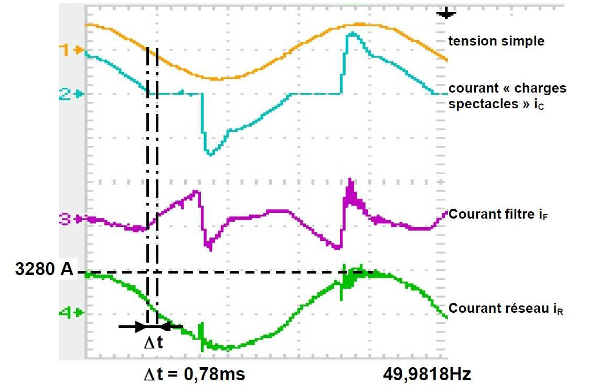

Figure 13

Sur ces oscillogrammes sont indiqués :
- La fréquence des signaux,
- Le décalage horaire Δt entre la tension simple et le courant de ligne réseau associé,
- La valeur maximale du courant réseau.

On va comparer le fondamental du courant « charges spectacle » et le courant réseau.

BTS ÉLECTROTECHNIQUE |  | SESSION 2015
Épreuve E.4.1 : Étude d’un système technique industriel Pré-étude et modélisation | Repère : 15-EQPEM | Page 14/20

  - Fondamental du courant « charges spectacles » :

    - En vous référant à l’écran 1 de l’annexe 3 page 18, calculer le déphasage ϕ entre la tension simple et le fondamental du courant iC.

    - En vous référant à l’écran 2 de l’annexe 3 page 18, calculer la valeur maximale du fondamental du courant iC.

  - Courant réseau :

    - En vous référant aux oscillogrammes figure 13 page 14, calculer le déphasage entre la tension simple et le courant réseau et comparer avec la valeur trouvée au E.7.1.

    - Comparer la valeur maximale du courant réseau avec la valeur trouvée au E.7.2.

  - À partir des résultats de la question E.8. et en utilisant l’écran 4 de l’annexe 3 page 18 relatif au courant réseau iR, justifier en quelques lignes que le filtre actif joue bien le rôle attendu et que la salle de spectacle de l’Arena sera conforme à la norme imposée par ERDF si un tel filtre est installé.

BTS ÉLECTROTECHNIQUE |  | SESSION 2015
Épreuve E.4.1 : Étude d’un système technique industriel Pré-étude et modélisation | Repère : 15-EQPEM | Page 15/20

Annexe 1
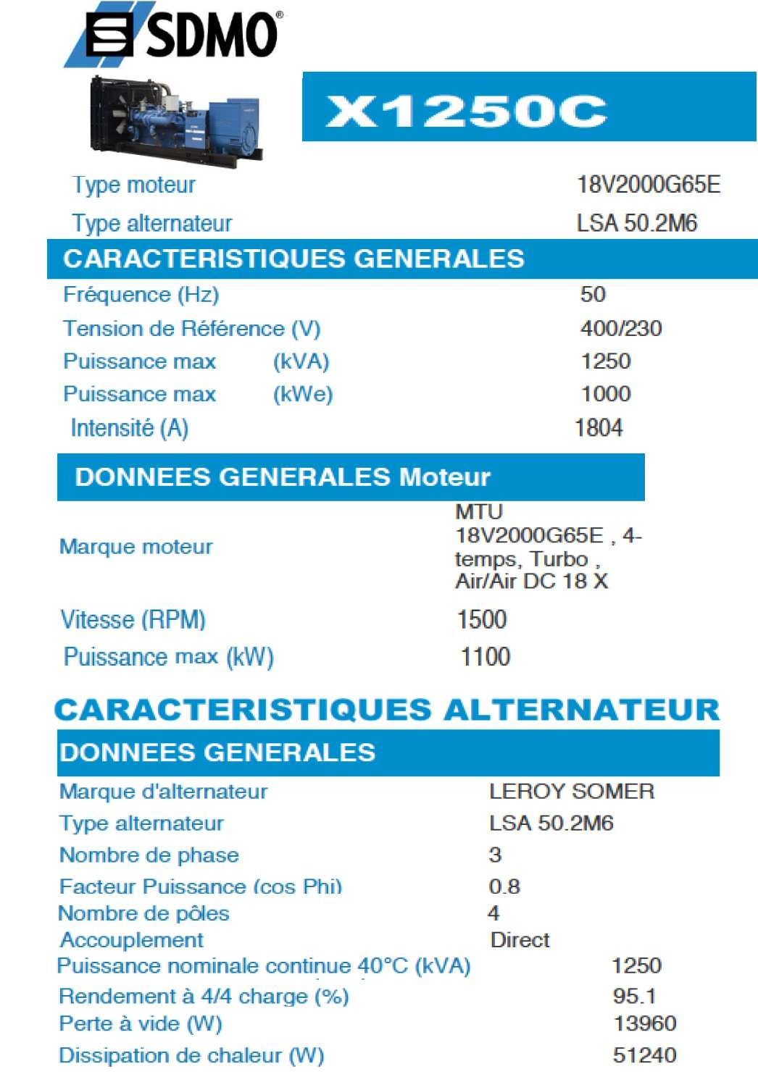

BTS ÉLECTROTECHNIQUE |  | SESSION 2015
Épreuve E.4.1 : Étude d’un système technique industriel Pré-étude et modélisation | Repère : 15-EQPEM | Page 16/20




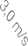

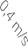


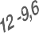
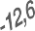
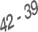
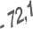
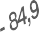
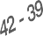
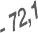
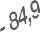

Annexe 2
Débit L.h-1









BTS ÉLECTROTECHNIQUE |  | SESSION 2015
Épreuve E.4.1 : Étude d’un système technique industriel Pré-étude et modélisation | Repère : 15-EQPEM | Page 17/20

Annexe 3
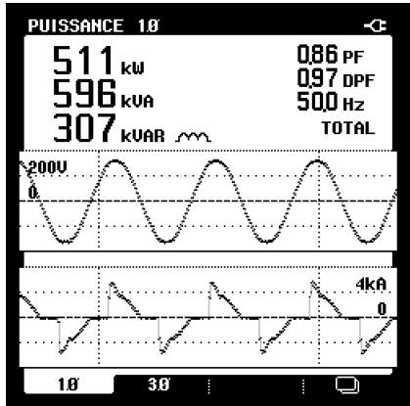
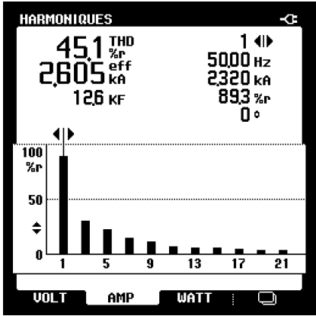

Écran 1 Écran 2
Tension simple et courant « charge spectacle » Spectre courant « charge spectacle »

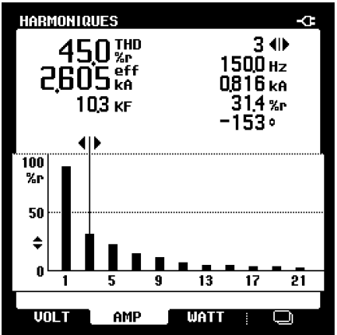
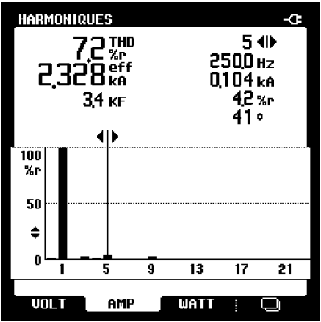

Écran 3 Écran 4
Spectre courant « charge spectacle » Spectre courant réseau

BTS ÉLECTROTECHNIQUE |  | SESSION 2015
Épreuve E.4.1 : Étude d’un système technique industriel Pré-étude et modélisation | Repère : 15-EQPEM | Page 18/20

Document réponse 1

Synoptique d’un groupe électrogène





Moteur diesel
Type : 18V2000G65E
Alternateur
Type : LSA 50 2M6
U=…..
f=…...
Pmax : …………
SelecN=………
cosϕN=……..
n=…..
Groupe électrogène X1250C

Document réponse 2

Rendement d’un alternateur à 50Hz
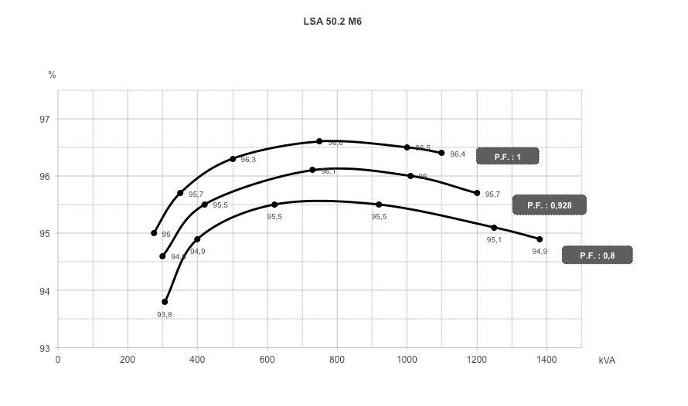

BTS ÉLECTROTECHNIQUE |  | SESSION 2015
Épreuve E.4.1 : Étude d’un système technique industriel Pré-étude et modélisation | Repère : 15-EQPEM | Page 19/20

Document réponse 3

Rang de l’harmonique | Seuil maximum, (A), des valeurs efficaces,  autorisé par ERDF | Fréquence (Hz) | Valeur efficace (A)  « charges spectacle »
3
5 |  |  | 587
7 |  |  | 388

BTS ÉLECTROTECHNIQUE |  | SESSION 2015
Épreuve E.4.1 : Étude d’un système technique industriel Pré-étude et modélisation | Repère : 15-EQPEM | Page 20/20

